KARTA PRODUKTU
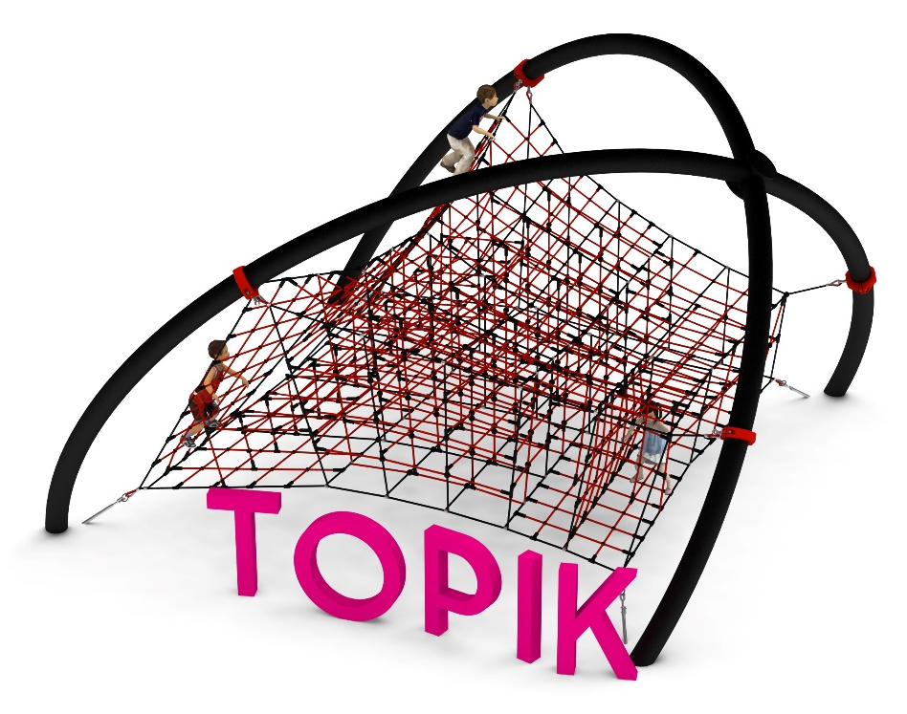
TOPIK nr kat. 424

Wymiary urządzenia:

Długość: 7,3m
Szerokość: 6,9m
Wysokość: 4,1m
Przestrzeń minimalna: 11,1m x 9,8m
Grupa wiekowa: od 5 do 14 lat
Głębokość posadowienia: 1,0 m
Wysokość swobodnego upadku: 3,0 m

Wytyczne dotyczące materiałów i technologii wykonania urządzenia.
TOPIK to urządzenie o konstrukcji stalowej w kształcie pochylonej kopuły, wewnątrz której zawieszona jest przestrzenna sieć o nieregularnym kształcie. Oka sieci kształtem zbliżone są do prostopadłościanów. Poszczególne ściany sieci wypełnione są naprzemiennie gęściejszą siecią tworząc linowy labirynt o nieskończonej liczbie kombinacji przejść. Sieci napięte są za pomocą śrub rzymskich cynkowanych ogniowo zakotwionych w gruncie.
Konstrukcja stalowa wykonana ze stali czarnej jest zabezpieczona przed korozją poprzez cynkowanie ogniowe oraz malowanie proszkowe. Elementy linowe wykonane są z lin poliamidowych, plecionych, klejonych o średnicy 18mm, połączonych złączkami wykonanymi z aluminium, stali nierdzewnej oraz tworzyw sztucznych. Połączenia sieci linowej z obejmami zapewnione jest za pomocą śrub oczkowych wykonanych ze stali nierdzewnej. Naciąg części linowej zapewniają cynkowane ogniowo śruby rzymskie. Posadowienie konstrukcji stalowej wykonane jako stopy żelbetowe.

Obszar upadku urządzenia powinien zostać wykonany na nawierzchni zgodnie z normą PN EN 1176- 1:2017. Do wykonania montażu niezbędna jest możliwość dojazdu ciężkiego sprzętu budowlanego.

W trosce o bezpieczeństwo dzieci oraz jakość urządzeń wymaga się, aby urządzenia posiadały certyfikat na zgodność z normami PN EN 1176-1:2017, PN EN 1176-11:2014-11 wydane w systemie akredytowanym przez Państwowe Centrum Akredytacji lub krajowej jednostki akredytującej pozostałych Państw członkowskich, zgodnie z Rozporządzeniem Parlamentu Europejskiego i Rady Unii Europejskiej (WE) nr 765/2008”

